Глава 26. **КОМПЛЕКСНЫЕ СИСТЕМЫ БЛИЖНЕЙ НАВИГАЦИИ И ПОСАДКИ**

26.1. Общая характеристика и принципы построения

Современным радионавигационным устройствам при­сущи определенные достоинства и недостатки. Требования непре­рывного повышения точности и надежности радионавигационных измерений обеспечиваются путем совершенствования отдельных навигационных измерителей. Перспективным представляется объ­единение (комплексирование) нескольких измерителей (обычно радиотехнических и нерадиотехнических) в единую комплексную систему навигации (КСН). Комплексирование в КСН выполняет­ся так, чтобы достичь точности и надежности навигационных из­мерений путем компенсации недостатков одних измерителей до­стоинствами других. Наибольший эффект при комплексировании дает объединение радиотехнических и нерадиотехнических измери­телей. Это обусловлено тем, что энергетические спектры погреш­ностей измерителей сильно отличаются друг от друга, т. е. имеют разную статистическую природу.

Радиотехнические измерители (РТИ) отличаются следующими достоинствами: высокой точностью измерения параметров и сла­бой зависимостью результатов измерений от метеоусловий. В то же время у РТИ ограничены дальность действия и зона действия, они подвержены также воздействию радиопомех и имеют огра­ниченную пропускную способность.

Нерадиотехнические измерители (НРТИ) имеют неограничен­ную дальность действия, независимость от воздействующих по­мех, высокую скрытность работы. Существенными недостатками НРТИ являются невысокая точность измерений параметров, уве­личение ошибки измерений с увеличением времени работы с мо­мента включения.

В настоящее время комплексное использование информации в системах навигации наиболее широко применяется при ее вторич­ной обработке. В перспективных КСН предполагается комплек- сирование измерителей и при первичной обработке информации. Следует отметить, что первичная обработка информации включа­ет в себя поиск, обнаружение, селекцию, преобразование и усиле­ние входных сигналов навигационных и пилотажных измерителей для определения навигационных параметров. При комплек­сной первичной обработке можно достичь существенного улучшения тактических и технических характеристик изме­рителей:

сократить время поиска сигналов РТИ;

уменьшить или полностью исключить вероятность ложных за­хватов следящих измерителей;

уменьшить вероятность срыва слежения за соответствующими параметрами радиосигналов;

повысить характеристики точности и помехоустойчивости РТИ в режиме слежения;

обеспечить режимы квазикогерентного приема и обработки ра­диотехнических сигналов.

Согласно принятой классификации КСН подразделяются на простые, объединяющие два измерителя, и сложные, представляю­щие пилотажно-навигационный комплекс (ПНК).

Различают следующие группы КСН:

предназначенные для измерения одного и того же навигацион­ного параметра. Эти КСН называются навигационными система­ми с дублированием; в качестве примера можно назвать систему с использованием нескольких высотомеров в системе посадки са­молетов;

предназначенные для измерения различных (обычно независи­мых) навигационных параметров; примером таких комбинирован­ных систем могут быть угломерно-дальномерные системы ближ­ней навигации и инструментальные системы посадки;

предназначенные для измерений функционально связанных, как правило, дифференциальными зависимостями навигационных параметров, примером такой КСН является система, объединяю­щая доплеровский измеритель скорости и угла сноса и инерциаль­ную навигационную систему (ИНС).

Синтез КСН основан на использовании теории оптимального выделения интересующих параметров сигналов из шумов с при­влечением методов оптимальной фильтрации. В результате синте­за КСН Требуется получить:

структуру оптимальной КСН;

количественные оценки ее характеристик;

требуемую степень нечувствительности к отклонениям от апри­орных данных;

оценку ее практической реализуемости.

Алгоритмы обработки информации навигационных измерите­лей в КСН могут строиться:

путем коррекции (компенсации погрешностей) данных от одно­го датчика данными другого датчика, при этом предполагается, что один из датчиков более точный, чем другой;

путем совместной обработки информации на основе линейной фильтрации; в этом случае производятся обмен информацией меж­ду датчиками и оптимальная обработка данных с использова­нием фильтра Калмана;

путем взаимной совместной обработки информации между дат­чиками с использованием нелинейной фильтрации.

При коррекции данных применяется критерий минимума сред­неквадратичного значения результирующей погрешности. Выиг­рыш по точности и помехоустойчивости при комплексирований навигационных измерителей тем выше, чем больше различие в спектральных характеристиках помех. Следует отметить, что на практике получила широкое распространение коррекция по мето­ду кооодинатных поправок.

При использовании фильтровой обработки сигналы всех изме­рителей поступают на входы соответствующих фильтров и в даль­нейшем производится их совместная обработка. Оптимальная об­работка в КСН используется на основе фильтра Калмана. Алго­ритм обработки в этом случае включает следующие соотношения: дифференциальное уравнение оптимального фильтра, на вход которого поступает наблюдаемый сигнал, вырабатывающего опти­мальную оценку вектора состояния;

выражение для матричного коэффициента передачи оптималь­ного фильтра, зависящего от корреляционной матрицы погреш­ностей;

нелинейное матричное дифференциальное уравнение для кор­реляционной матрицы погрешностей.

Наибольшую сложность при реализации оптимальной обработ­ки представляет собой решение матричного дифференциального

уравнения. Следует отметить,что применение алгоритма калманов- ской фильтрации требует большего объема вычислений на БЦВМ- В настоящее время существует ряд мер для уменьшения объема вычислений, которые сводятся:

к сокращению размерности вектора состояний за счет пренеб­режения в модели вектора несущественными переменными;

к предварительному расчету матрицы погрешностей оптималь­ного фильтра и усреднению во времени ее элементов.

26.2. Принцип коррекции по методу координатных поправок

В комплексных системах навигации современных ЛА для коррекции счисленных координат по данным радиотехниче­ских систем ближней и дальней навигации применяется обычно коррекция по методу координатных поправок к опорным точкам. Суть метода заключается в том, что текущие ортодромические координаты самолета измеряются нерадиотехническими измерителя­ми, однако погрешности измерений с увеличением времени поле­та постоянно возрастают. В определенные моменты времени про­изводятся измерения координат радиотехническими измерителями, эти координаты предполагаются фактическими, так как они вы­полнены с более высокой точностью. Вычисляется разность меж­ду текущими и фактическими координатами и вводится коррек­ция текущих координат.

В алгоритм коррекции входят следующие процедуры:

преобразование текущих ортодромических координат самолета ЛТ, *Ф*т в геоцентрические координаты λ, φ;

определение по данным λ, φ счисленных текущих координат са­молета l1,Т и l2,Т , т в измерительной системе координат (для радио­технической системы ближней навигации это азимут А и наклон­ная дальность Rн, в радиотехнической системе дальней навигации это гиперболические координаты и Θ31). Тогда

l1,Т = *f1 (*ЛТ, Фт);

l2,Т = *f2 (*ЛТ, Фт); (26.1)

сравнение счисленных текущих координат l1,Т и l2,Т с факти­ческими координатами l1, l2, измеренными радиотехническими из­мерителями (в данном случае азимут Ар и наклонную дальность Rн.р для РСБН и гиперболические координаты и ΘAB для РСДН), и определение поправок Δl1, Δl2 в измерительной системе коор­динат:

Δl1 = l1,Т - l1 ;

Δl2 = l2,Т - l2 ; (26.2)

расчет на БЦВМ поправок ΔЛ, ΔФ в ортодромической систе­ме координат (так называемых координатных поправок к ортодромическим координатам опорной точки):

ΔЛ = φ *1 (*Δl1, Δl2);

ΔФ = φ *2 (*Δl1, Δl2); (26.3)

вычисление скорректированных в данном цикле коррекции ор­тодромических координат:

Лк = ЛТ + ΔЛ;

Фк = ФТ + ΔФ; (26.4)

Рассмотрим сущность операции по преобразованию поправок

Δl1, Δl2 в измерительной системе координат в поправки ΔЛ, ΔФ в ортодромической системе координат.

Определение местоположения самолета (для случая использо­вания двух линий положений) выполняется в результате измере­ния величин l1, l2, функционально связанных с ортодромическими координатами Лк, Фк самолета:

l1 = *f1 (*Лк, Фк);

l2 = *f2 (*Лк, Фк); (26.5)

Используя выражения (26.4) и подставив в уравнения (26.5), получим

l1 = *f1 (*Лт + ΔЛ, Фт + ΔФ);

l2 = *f2 (*Лт + ΔЛ, Фт + ΔФ); (26.6)

Разложив в уравнениях (26.6) функции *f1* и *f2* в ряд Тейлора и отбросив ввиду малости члены ряда со степенями ΔЛ, ΔФ выше первой, получим\

l1 = *f1 (*Лт, Фт) + **+**

l2 = *f2 (*Лт, Фт) + **+**  (26.7)

Для упрощения записи выражения (26.7) введем следующие обо­значения: = b1 ; = a1 ; = b2; = a2 ;. Учитывая также уравнения (26.1), получим

l1 = a1 ΔФ + b1 ΔЛ+ l1,Т ;

l2 = a2 ΔФ + b2 ΔЛ+ l2,Т ; (26.8)

Используя уравнения (26.2), перепишем систему уравнений (26.8)

в виде

-l1 = a1 ΔФ + b1 ΔЛ;

-l2 = a2 ΔФ + b2 ΔЛ; (26.9)

Выражение (26.9) представляет собой систему двух линейных уравнений с двумя неизвестными ΔЛ и ΔФ. Решение этой систе­мы имеет вид

ΔЛ= $\frac{D_{ΔЛ}}{D}$; ΔФ= $\frac{D_{ΔФ}}{D}$ (26.10)

где

D= $\left|\begin{matrix}a_{1} & b_{1} \\ a_{2} & b_{2}\end{matrix}\right|$

$$D_{ΔЛ}=\left|\begin{matrix}a_{1} & {-Δl}_{1} \\ a_{2} & {-Δl}_{2}\end{matrix}\right|$$

$$D_{ΔЛ}=\left|\begin{matrix}{-Δl}_{1} & b_{1} \\ {-Δl}_{2} & b_{2}\end{matrix}\right|$$

определители второго порядка, раскрыв которые, получим вы­ражения для координатных поправок АЛ и АФ.

Эти выражения имеют вид

ΔЛ= $\frac{{Δl}_{1}a_{2}-{Δl}_{2}a_{1}}{a_{1}b_{2}-a_{2}b_{1}}$;

(26.11)

ΔФ= $\frac{{Δl}_{2}b_{1}-{Δl}_{1}b_{2}}{a_{1}b_{2}-a_{2}b_{1}}$;

Анализ выражений (26.11) показывает, что применение метода координатных поправок к опорным точкам (счисленному местопо­ложению самолета) позволяет заменить решение громоздких систем уравнений (особенно сложных при использовании РСДН) последовательным вычислением поправок к счисленным ортодромическим координатам по формулам (26.11), что значительно проще. При этом для вычисления коэффициентов а1 а2, b1 b2 используется БЦВМ.

При использовании метода координатных поправок возникает вопрос о выборе периода коррекции. Для решения этого вопроса исходят из требования обеспечения заданной точности определе­ния местоположения ДА. Период коррекции выбирается так, что­бы рассогласование Δl1 между счисленными и фактическими ко­ординатами, а следовательно, и поправки ΔЛ и ΔФ были не­велики. Последнее позволяет в окрестности счисленного местопо­ложения ЛА (в пределах возможных рассогласований) отрезки используемых линий положений (угломерных, дальномерных, гиперболических) заменить касательными к ним. В этом случае разложение в ряд Тэйлора будет справедливо с высокой степенью точности. Таким образом, при решении задач радиокоррекции существенно упрощаются алгоритмы работы БЦВМ с сохранени­ем заданной точности определения местоположения ЛА.

В качестве примера коррекции счисленных координат от радио­технических систем ближней и дальней навигации приведем прин­цип и алгоритм коррекции в аппаратуре радиотехнической систе­мы ближней навигации А-324.

Задача коррекции счисленных координат от РСБН, работаю­щего в режиме измерения «Азимут — дальность», включает в себе пересчет геоцентрических координат λ, φ местоположения ЛА, полученных из значений Л, Ф, в полярные координаты (азимут А и наклонную дальность RH), которые затем сравниваются с вво­димыми от РСБН координатами Ар и Rн.р. Полученные прираще­ния пересчитываются в приращения ортодромических координат, которые осредняются и используются в задаче счисления коорди­нат Лi Фi. В системе А-324 по измеренным значениям ΘР, Rp ази­мута и дальности (рис. 26.1) производится коррекция ортодромических координат,

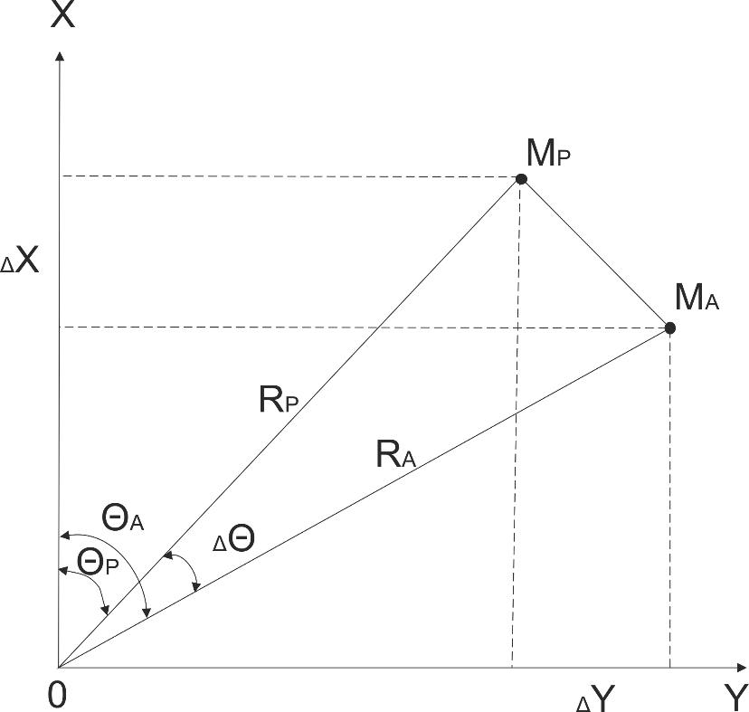

**Рис. 26.1** Принцип коррекции счисленных координат от РСБН в системе А-324

вычисленных по данным системы воздушных сигналов (СВС) и системы курса — вертикаль (СКВ) скорости и курса ЛА. По текущим координатам хт, ут и координатам за­программированного радиомаяка хм, ум, относительно которого производится коррекция, вычисляются автономные значения ази­мута и дальности Θq и Rq по следующим зависимостям:

Rq =;

Θa =arcsin $\frac{y_{м}{-y}_{т}}{R_{q}}$ + Δ (26.12)

В дальнейшем производится определение погрешностей между вычисленными и измеренными значениями азимута и дальности:

ΔΘ = Θa – Θp ;

ΔR = Ra – Rp ; (26.13)

затем преобразование полученных разностей в составляющие Δх, Δу. Вычисленные погрешности Δх, Δу подаются в интеграто­ры текущих координат хт, ут, изменяя их значения таким образом чтобы погрешности ΔΘ, ΔR, Δх, Δу сводились к нулю. Погреш­ность коррекции ортодромических координат по радиоданным РСБН составляет 2σ = ± (0,015К + 3) км.

Задача коррекции счисленных координат от РСДН включает в себя пересчет геоцентрических координат X, ф местоположения ЛА в значения гиперболических координат Θ21 и Θ31. Пересчитан­ные координаты сравниваются с вводимыми от РСДН значения­ми ΘАБ и ΘАВ. Полученные приращения пересчитываются в при­ращения ортодромических координат, которые осредняются и за­тем используются в задаче счисления координат Лi, *Ф*i.

По линии связи из аппаратуры А-720 радиотехнической систе­мы дальней навигации в аппаратуру А-324 поступают временные задержки τАВ, τАБ, соответствующие линиям положения, проходя­щим через местоположение ЛА (рис. 26.2). В А-324 производятся преобразование гиперболических координат и вычисление попра­вок Δх, Δу по ортодромическим осям.

В точках А, Б, В находятся наземные опорные передающие станции РСДН: в точке А — ведущая, а в точках Б, В — ведомые. В точках МС, МСА находятся соответственно измеренное и истин­ное местоположения самолета.

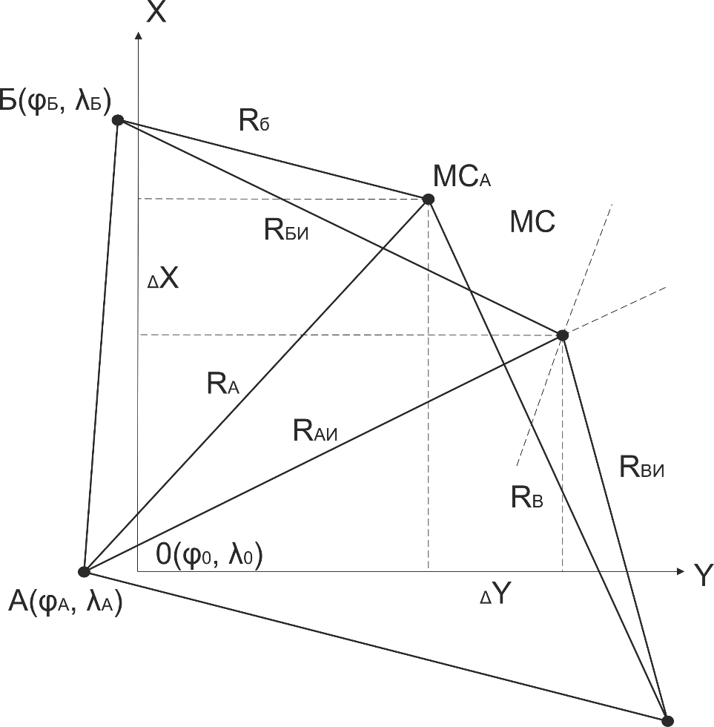

**Рис. 26.2** Принцип коррекции от РСДН в системе А-324

При наличии сигналов готовности (достоверное измерение па­раметров τАВ, τАБ) осуществляется вычисление измеренных раз­ностей дальностей ΔRБИ,

ΔRВИ согласно следующим выражениям: Σ

ΔRБИ = [ (τАБ - τΣБ) + ΔτБ ] CБ ;

(26.14)

ΔRВИ = [ (τАВ - τΣВ) + ΔτВ ] CВ ;

где τΣБ, τΣВ —суммарные задержки соответственно для ведомых станций Б и В;

CБ, CВ —скорости распространения радиоволн соответствен­но для ведомых станций Б и В;

ΔτБ, ΔτВ — поправки на распространение радиоволн для со-  
ответствующих ведомых станций РСДН.

На основании текущих координат хт, ут, полученных из про­цессора сигналов автономного счисления, вычисляются:

азимуты ΘА, ΘБ, ΘВ и дальности RA, RБ, RВ от текущей точки МСА до соответствующих станций РСДН; разности дальностей

ΔRАБ = ΔRБ – ΔRА

(26.15)

ΔRАВ = ΔRВ – ΔRА

ошибки счисленных разностей дальностей, которые затем ис­пользуются при вычислении поправок к текущим координатам.

Ошибки счисленных разностей дальностей вычисляются по формулам:

δRАБ = ΔRАБ – ΔRАБи

(26.16)

δRАВ = ΔRАВ – ΔRАВи

где ΔRАБи, ΔRАВи — измеренные разности дальностей, коррек­тирующие поправки Δх, Δу к текущим ортодромическим коорди­натам ут самолета.

Формулы для вычислений этих координат имеют вид:

ΔХ = $\frac{K_{1}{δR}_{AB }- K_{3}{δR}_{AB}}{K_{4}K_{1}-K_{2}K_{3}}$;

(26.17)

ΔY = * ;

где

K1 = sin ΘБ – sin ΘA ;

K2 = cos ΘБ – cos ΘA ;

K3 = sin ΘB – sin ΘA ;

K4 = cos ΘB – cos ΘA ;

коэффициенты линий положения;

φт — текущая широта местоположения ДА

Кроме того, производят вычисление геометрического фактора, определяемого выражением

Кг = (26.18)

который характеризует местоположение ЛА относительно линий базы станций РСДН.

Вычисленные значения корректирующих поправок Δх,Δупо­ступают в блок А-324-001 для коррекции при наличии сигналов, разрешающих коррекцию по данным РСДН «Отсчет» и при Кг<< 2,8 счисленных ортодромических координат. Погрешность кор­рекции по радиоданным РСДН составляет 2σ = ±600 м при гео­метрическом факторе Кг < 2,8. Следует отметить, что в системе А-324-001 коррекция ведется по данным от радиомаяка РСБН при дальности самолета R< 250 км, а при R ***>*** 250 км по данным РСДН.